VCW vor Pokal-Stippvisite in Emlichheim
(VCW / Wiesbaden / 08.11.2024)
Nach Istanbul ist vor Istanbul … dazwischen gibt es für den VCW Wiesbaden eine Aufgabe im Achtelfinale des DVV-Pokals zu lösen. Am Sonntag (10.11.2024, 16:00 Uhr) treten die vielgeforderten Hessinnen beim SC Union Emlichheim an. Der Verein aus der 2. Volleyball Bundesliga Nord hatte sich in der Qualifikationsrunde mit einem 3:1-Sieg gegen die Stralsunder Wildcats für den nächsten Schritt qualifiziert.
Für den VCW als Vertreter der 1. Volleyball Bundesliga Frauen bedeutet das wieder eine über fünfstündige Anfahrt im Bus. Die Auswärtsbegegnungen zuletzt in Potsdam (2.11.) und in Istanbul bei Galatasaray Daikin (5.11.), die anstehende Partie in Emlichheim und die Vorbereitung auf das Rückspiel gegen die Türkinnen in Wiesbaden (14.11., 19:30 Uhr; Sporthalle am Platz der Deutschen Einheit) erfordern vom VCW-Trainerteam – Benedikt Frank, Christian Sossenheimer und Scout Daniel Ramírez – eine individuell angepasste Belastungssteuerung der einzelnen elf Kader-Mitglieder.
VCW II
Benedikt Franks vierter Co-Trainer Tigin Yağlioğlu ist am Sonntag zeitgleich in Wiesbaden (Sporthalle Am 2. Ring) gefordert. Um 16:00 Uhr treten seine VCW-Damen II im DVV-Pokal gegen den großen Favoriten Dresdner SC an, dem Spitzenreiter der 1. Volleyball Bundesliga Frauen. Wiesbaden II belegt derzeit einen bemerkenswerten zweiten Platz in der 2. Volleyball Bundesliga Süd (11 Punkte). Die Mannschaft ist ungeschlagen und hat ein Spiel weniger bestritten als Tabellenführer Neuseenland-Volleys Markkleeberg (12 Punkte).
Über Emlichheim
In der 2. Volleyball Bundesliga Nord ist der SC Union Emlichheim in der Erfolgsspur. Mit einem glatten 25:21, 25:17 und 25:16 bei der Talentschmiede des Schweriner SC baute das Team von Cheftrainer Axel Büring seine Bilanz zuletzt auf 15 Punkte aus. Der Lohn: ungeschlagener Tabellenführer, kein Satzverlust. Zuspielerin Jana Brüning und Außenangreiferin Lisa Louwrink (Niederlande) wurden jeweils zweimal mit der goldenen MVP-Medaille geehrt. Bekannteste Athletinnen sind Pia Timmer und Jana-Franziska Poll. Die gebürtige Emlichheimerin Timmer ist aktuelle deutsche Nationalspielerin. Karriereschritte: Washington State University (USA), SCU Emlichheim, Dresdner SC. Wieder in Emlichheim spielt die 23-Jährige auf der Diagonalposition. Sie wird demnächst in den USA zu Atlanta Vibe wechseln – zurück in den Außenangriff. Die ehemalige Nationalspielerin Jana-Franziska Poll (36 Jahre) ist als „Universale“ gemeldet. Eingesetzt wurde sie indes noch nicht – der „Notfall“ ist bisher nicht eingetreten. Die Heilerziehungspflegerin unterstützt Team und Trainer an der Seitenlinie. Die im benachbarten Meppen Geborene war Deutsche Meisterin mit Allianz MTV Stuttgart, spielte u.a. für die Ladies in Black Aachen und den Schweriner SC und bringt Impulse aus Clubs in Italien und Griechenland ein.
Benedikt Frank: „Emlichheim ist ein vergleichsweise junges Team, das sehr gut Volleyball spielt und viele lobenswerte Lösungen parat hat, etwa auf Diagonal und im Außenangriff. Dennoch ist das für uns eine machbare Aufgabe – wenn wir konzentriert zu Werke gehen. Das Spiel ist für beide Mannschaften eine besondere Sache. Wer verliert, der ist raus. Im Pokal gibt es nun einmal keine zweite Chance. Die haben wir dann am Donnerstag im CEV Volleyball Challenge Cup im Rückspiel gegen Galatasaray Istanbul, auch wenn das die ungleich schwerere Aufgabe ist.“

TERMINE
DVV-Pokal (Achtelfinale)
10. November 2024 (Sonntag, 16:00 Uhr)
SCU Emlichheim – VCW
(Emlichheim, Vechtetalhalle)
CEV Volleyball Challenge Cup (1/16-Finale)
14. November 2024 (Donnerstag, 19:30 Uhr)
VC Wiesbaden – Galatasaray Daikin Istanbul
(Wiesbaden, Sporthalle am Platz der Deutschen Einheit)
Tickets für VC Wiesbaden - Galatasaray Daikin Istanbul | vivenu

1. Volleyball Bundesliga Frauen
30. November 2024 (Samstag, 19:00 Uhr)
VCW – SSC Palmberg Schwerin
(Wiesbaden, Sporthalle am Platz der Deutschen Einheit)
Tickets: Veranstaltungen von VC Wiesbaden | vivenu
Die Spiele der 1. Volleyball Bundesliga werden live und on-Demand auf der Streaming-Plattform DYN übertragen.

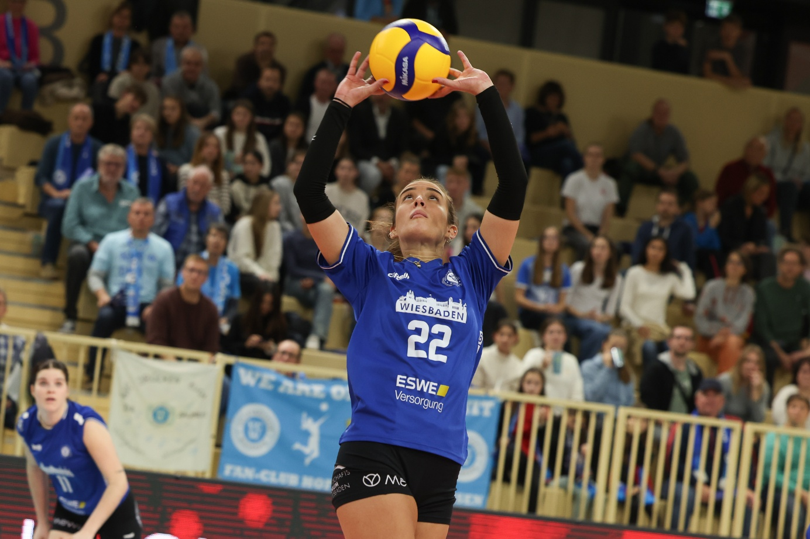 VCW vor Pokal-Stippvisite in Emlichheim
Foto: Detlef Gottwald | www.detlef-gottwald.de

Über den VC Wiesbaden
Der 1. Volleyball-Club Wiesbaden e.V. wurde 1977 gegründet und ist spezialisiert auf Frauen- und Mädchenvolleyball. Die professionelle Damen-Mannschaft ist seit 2004 ohne Unterbrechung in der
1. Volleyball-Bundesliga vertreten und spielt ihre Heimspiele in der Sporthalle am Platz der Deutschen Einheit, im Herzen der hessischen Landeshauptstadt. Die bislang größten sportlichen Erfolge des VC Wiesbaden sind der Einzug in das DVV-Pokalfinale in der Saison 2012/2013 und 2017/2018 sowie die Deutsche Vizemeisterschaft in der Saison 2009/2010. Auch die erfolgreiche Nachwuchsarbeit ist Teil des VCW. Aktuell bestehen über 30 Nachwuchs-Teams, die in den vergangenen Jahren zahlreiche Titel bei überregionalen Volleyball-Meisterschaften sowie im Beachvolleyball erkämpften. Als Auszeichnung dafür erhielt der VC Wiesbaden im Jahr 2016 das „Grüne Band“ des Deutschen Olympischen Sportbundes (DOSB). Der VC Wiesbaden ist Lizenzgeber der unabhängigen VC Wiesbaden Spielbetriebs GmbH, die die Erstliga-Mannschaft stellt. Der Verein ist zudem Mitglied der Volleyball Bundesliga (www.volleyball-bundesliga.de) sowie des Hessischen Volleyballverbands (www.hessen-volley.de). Das Erstliga-Team wird präsentiert von dem Platin-Lilienpartner ESWE Versorgung (www.eswe.com).
Text- und Bildmaterial stehen honorarfrei zur Verfügung – beim Bild gilt Honorarfreiheit ausschließlich bei Nennung des Fotografen. Weitere Pressemitteilungen und Informationen unter: www.vc-wiesbaden.de

